5e annÉe du primaire
Semaine du 4 mai 2020
Des disciplines olympiques disparues 1
Consigne à l’élève 1
Matériel requis 1
Information aux parents 1
Stratégie Lire avec son crayon ………………………………………………………………………...…2
Texte Les Jeux olymiques antiques ……………………………………………………………………...2
Plan d'écriture Une discipline olympique ………………………………………………………………..8
Let’s Play an Advertising Board Game 10
Consigne à l’élève 10
Matériel requis 10
Information aux parents 10
Annexe – Let’s Play an Advertising Board Game 11
Révison - section arithmétique ……………………………………………………………………………… 12
Consigne à l’élève 12
Matériel requis 12
Information aux parents 12
Travail à réaliser………………………………………………………………………………………….13
Corrigé……………………………………………………………………………………………………..18
Jeu d’association : les termes manquants 23
Consigne à l’élève 23
Matériel requis 23
Information aux parents 23
Annexe – Les nombres 24
Annexe – Les équations du type addition ou soustraction 25
Annexe – Les équations du type multiplication ou division 26
Annexe – Les solutions 27
Pour y voir plus clair! 28
Consigne à l’élève 28
Matériel requis 28
Information aux parents 28
Annexe 1 – Pour y voir plus clair! 29
Annexe 2 – Les mots pour y voir plus clair! 30
Annexe 3 – Modèle de fiche d’observation des résultats 31
Annexe – Exemple d’organisation de l’expérience 32
Bien dans ta peau et Passe à l’action 33
Consigne à l’élève 33
Matériel requis 33
Information aux parents 33
Je suis juge à « La voix » 34
Consigne à l’élève 35
Matériel requis 35
Information aux parents 35
Annexe 1 – Je suis juge à « La voix » 36
Annexe 2 – Je suis juge à « La voix » 37
Que reconnais-tu lors de l’écoute? 37
Défi moteur 38
Consigne à l’élève 38
Matériel requis 38
Information aux parents 38
Annexe – Défi moteur 38
Annexe – Défi moteur (suite) 39
Es-tu un bon cybercitoyen? 40
Consigne à l’élève 40
Matériel requis 40
Information aux parents 40
Annexe – Es-tu un bon cybercitoyen? 41
Choisir un moyen de transport 42
Consigne à l’élève 42
Matériel requis 42
Information aux parents 42
Annexe – Les moyens de transport 43
L’art aborigène……………………………………………………………………………………………………44
Consigne à l’élève 44
Matériel requis 44
Information aux parents 44
Annexe – Mur à idées 45

Français, langue d’enseignement

Des disciplines olympiques disparues

Consigne à l’élève
Les Jeux olympiques ont traversé les époques depuis leur invention en Grèce. Aux disciplines classiques se sont ajoutés des sports de toutes sortes.

- Lis ce texte documentaire (voir version plus bas dans le document) qui te permettra de découvrir les origines des Jeux olympiques antiques.
- Utilise tes stratégies de lecture et lis avec ton crayon (voir code à utiliser en annexe)
- Une fois ta lecture terminée, fais des recherches sur Internet pour t’informer à propos d’une discipline olympique que tu aimes particulièrement.
- Rédige un texte documentaire sur cette discipline olympique et fais-le lire à quelqu’un qui habite avec toi, ou envoie-le par courriel à un ami.
- Tu peux rédiger ton texte sur une feuille ou à l’ordinateur.

Matériel requis
Une feuille et un crayon.
Un ordinateur, une tablette ou un téléphone cellulaire.

Information aux parents

À propos de l’activité
Votre enfant s’exercera à :
Lire un texte documentaire en ligne;
Développer sa culture liée aux Jeux olympiques;
Rédiger un texte documentaire sur un sport qu’il aime.
Vous pourriez :
Lire le texte avec votre enfant;
Aider votre enfant à effectuer des recherches en ligne sur une discipline qu’il aime;
Aider votre enfant à rédiger son texte documentaire.

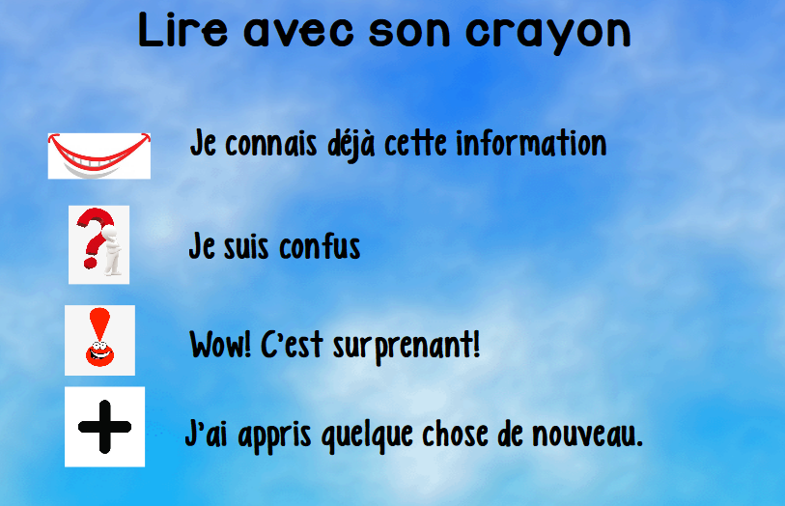

Jeux olympiques antiques

Dans l'Antiquité tous les quatre ans avaient lieu les Jeux olympiques. Ils se déroulaient à Olympie, dans la cité d'Élis, sur la côte ouest du Péloponnèse, en Grèce. Les Jeux olympiques étaient considérés comme la plus importante manifestation sportive de l'Antiquité. Ces jeux avaient pour but d'honorer le dieu Zeus.
Les guerres entre cités grecques s'arrêtaient pendant la trêve olympique. Des hommes libres venus de tout le monde grec se retrouvaient pour concourir. Les vainqueurs des nombreuses épreuves sportives étaient considérés comme des héros : ils devenaient immortels en étant célébrés par les poètes et recevaient de nombreux cadeaux et honneurs de leur ville d'origine. Les Jeux olympiques antiques ont duré douze siècles, de 776 av. J.-C. à 394 après. J.-C. date à laquelle l'empereur romain Théodose Ier les interdit.
L'intervalle de temps entre deux jeux olympiques successifs s'appelle une olympiade. Les historiens grecs anciens se servent des olympiades pour dater les évènements. En effet chaque cité grecque, jalouse de son indépendance, avait son propre calendrier.

Origine des Jeux olympiques
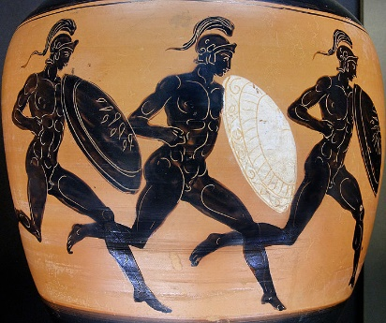
Les preuves archéologiques montrent que des jeux se sont déroulés à Olympie bien avant la date officielle de leur création en 776 av. J.-C.. La création des jeux olympiques a donné lieu à plusieurs versions légendaires. D'après l'une des versions, Héraclès aurait créé les jeux en l'honneur de son père Zeus, une fois accomplis ses douze travaux. C'est certainement le souvenir d'un ancien culte au dieu local Zeus Olympios. Une autre version raconte que les jeux auraient été créés par le roi Pélops pour se faire pardonner le crime qu'il avait commis contre son beau-père roi d'Élis. Pélops avait saboté le char du roi au moment de l'épreuve de course de chars qui devait décider qui obtiendrait la main d'Hippodamie, fille du roi.
La course en armes
Les jeux auraient été rétablis en 884 av. J.-C. par Iphitos, roi d'Élis, Lycurgue, législateur légendaire de Sparte, afin de faire cesser les guerres entre cités grecques (au moins pendant quelques mois tous les quatre ans). La date de 776 est retenue comme date de fondation des Jeux parce que c'est pour cette année que l'on connaît le nom du premier champion de course à pied mais l’Épreuve la plus importante était le triathlon et le gagnant avait une couronne d'olivier.

L’organisation des Jeux
Les Jeux se déroulent en juillet, mais depuis plusieurs mois, ils mobilisent la cité d'Élis, les athlètes de tout le monde grec, mais aussi les amateurs de sport et de festivités religieuses. Dix mois avant l'ouverture des jeux, les citoyens d'Élis élisent, parmi les hommes des meilleures familles de la cité, les juges-arbitres : ce sont les « hellanodices », c'est-à-dire les juges de tous les Grecs. Ces juges reçoivent alors une formation destinée à leur enseigner les règles des Jeux et la manière dont ils pourront arbitrer les épreuves. On pense que ce sont d'anciens champions olympiques qui sont chargés de cette formation des juges.
Plus d'un mois avant l'ouverture des jeux, des envoyés d'Élis parcourent le monde grec pour y annoncer la tenue des jeux et proclamer la trêve olympique. La trêve, c'est la fin provisoireδ des combats entre cités grecques. Cette trêve sacrée doit être respectée par les cités sous peine d'amendes voire d'exclusion pour leurs champions. La trêve doit permettre à ceux qui veulent se rendre à Olympie de pouvoir le faire sans craindre pour leur vie.
Les athlètes et leurs entraîneurs doivent être présents à Élis un mois avant l'ouverture des Jeux. Tout retard, non motivé par des incidents graves (maladie, tempête...), est sanctionné par l'interdiction de participer. Des installations sportives sont mises à la disposition des concurrents pour finir leur entraînement. Pendant ce mois, les juges observent les athlètes et des épreuves permettent d'éliminer ceux qui n'apparaissent pas aptes à la compétition officielle.
Déjà les ambassades (appelées théories), envoyées par les cités qui présentent des athlètes, s'entassent à Olympie. Mais il y a aussi tous ceux qui comptent profiter de la présence d'une foule nombreuse pour faire des affaires ou se faire connaître (comme les poètes, les écrivains, les musiciens...). Un village de tentes et de baraques s'est construit autour de l'enceinte sacrée.
Puis trois jours avant l'ouverture, la procession formée par les athlètes et les juges quitte Élis pour se rendre à Olympie, située à environ 36 kilomètres. Les jeux se déroulent en 5 jours

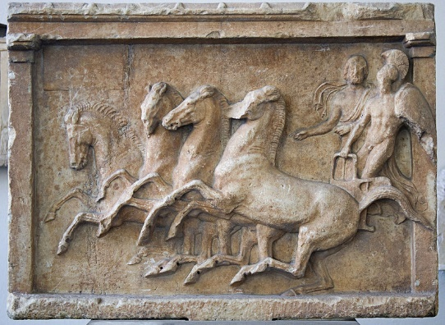
Les épreuves sportives
Seuls des hommes pouvant prouver leur origine grecque, non professionnels et disposant de leurs droits de citoyens dans une cité pouvaient concourir. Lorsque la Grèce a été conquise par les Romains, ces derniers ont été autorisés à participer aux Jeux.
À l'origine, les Jeux olympiques se déroulent sur une seule journée. À partir de 468 av. J.-C., ils s'étendent sur cinq jours.
La course de char
Les jeux olympiques commencent officiellement en 776 av. J.-C. avec le premier vainqueur connu, Corœbos. Il n'y avait alors qu'une seule épreuve la course à pied, - le dromos - sur une longueur d'un stade, soit 192 mètres environ. Le vainqueur de cette course donne son nom à l'olympiade suivante.
Progressivement, d'autres épreuves sont rajoutées. Dès 724 av. J.-C., la double course (ou diaulos), puis en 720 av. J.-C. le dolichos qui est la course de fond. Si les concurrents étaient trop nombreux, on procédait par épreuves éliminatoires, puis la finale.
En 708 av. J.-C. le pentathlon antique est définitivement constitué : il se déroule en une seule journée. Il se compose (dans l'ordre de déroulement) du lancer du disque, du saut en longueur, du lancer du javelot, de la course, de la lutte.
Le pugilat apparaît comme épreuve en 688 av. J.-C. à l'occasion de la 23e olympiade, la course de chars en 680 av. J.-C.. Le pancrace devient une épreuve olympique à la 33e olympiade en 648 av. J.-C..
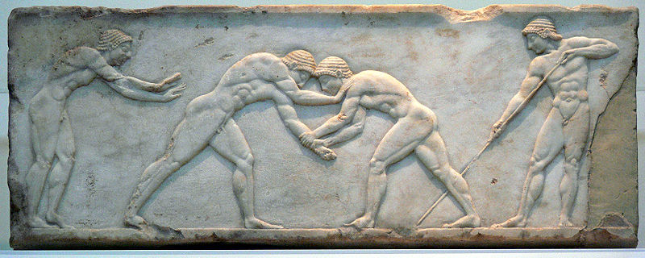
En 520 av. J.-C., la course en armes est introduite et en 408 av. J.-C., c'est la course de chevaux.
Progressivement, on a introduit des épreuves pour les jeunes (entre 17 et 19 ans).
Des lutteurs dans la Grèce antique

Le déroulement des Jeux
À l'origine, les Jeux olympiques se déroulent sur une seule journée. À partir de 468 av. J.-C., les épreuves s'étendent sur cinq jours. L'ordre des compétitions n'est pas fixé une fois pour toutes.
Le premier jour, les athlètes et les juges-arbitres prêtent serment de respecter les règles des jeux. Des sacrifices sont organisés en l'honneur de Zeus.
Le second jour ont lieu des compétitions pour les jeunes (17-19 ans). Comme la course à pied, la boxe, la lutte. Il y aussi les courses de chevaux et de chars sur l'hippodrome.
Le troisième jour, sur le stade, les différentes courses à pied et le pentathlon sont préparés pour les adultes de plus de 20 ans. On procède aussi aux éliminatoires pour les sports de combat. Le soir, un énorme sacrifice (hécatombe) réunit tous les participants.
Le quatrième jour se déroulent les finales pour les sports de combat et la course en armes.
Le cinquième jour ont lieu la procession solennelle des vainqueurs, la proclamation des résultats et la remise des récompenses.
À partir de l'époque hellénistique (IIIe siècle av. J.-C.), des tournois littéraires sont organisés.

Les récompenses
Les vainqueurs des épreuves sportives (les olympioniques) recevaient une récompense. Dès qu'une épreuve était finie, les juges-arbitres remettaient une palme - un rameau d'olivier - au vainqueur. Ce rameau avait été coupé à l'aide d'une faucille en or par un jeune garçon sur l'olivier sacré qui se trouvait dans l'enceinte des Jeux. Également le vainqueur nouait un ruban rouge autour de sa tête et de ses mains.
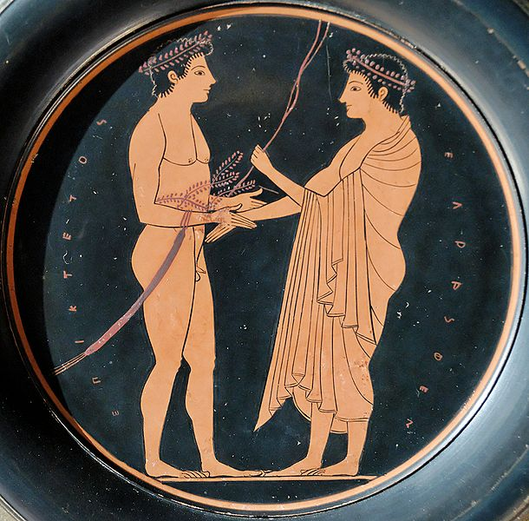
À l'issue des jeux, tous les vainqueurs étaient réunis dans le vestibule du temple de Zeus où on leur remettait la couronne faite d'un rameau d'olivier. On y proclamait leur nom, celui de leur père et celui de leur ville d'origine qui se trouvaient ainsi honorés. Puis suivait un grand banquet offert par la cité d'Élis. Les vainqueurs devenaient quasi immortels puisqu'une statue leur était élevée dans l'enceinte du sanctuaire, des poèmes étaient écrits en leur honneur (comme les Odes pindariques). Le vainqueur de la course à pied donnait son nom à l'olympiade suivante (qui était une des bases du calendrier grec).
Un champion olympique récompensé par un juge-arbitre

De plus, la ville d'origine du vainqueur fêtait magnifiquement son retour. Certaines villes ouvraient même une brèche dans leurs murailles pour permettre le passage triomphal de l'« enfant du pays ». Le vainqueur avait droit à des avantages : souvent il était nourri jusqu'à la fin de ses jours, il ne payait pas d'impôts, on lui faisait des cadeaux et on pouvait le nommer à des postes importants dans la cité...

Les femmes et les Jeux olympiques
Les femmes étaient exclues des jeux olympiques comme athlètes. Comme spectatrices, seules les jeunes filles vierges pouvaient assister aux Jeux ; cette idée est controversée, car il pourrait y avoir une confusion avec les jeux Héréens (voir ci-dessous). L 'entrée était interdite aux femmes mariées, sous peine de mort (elles étaient précipitées du haut d'un rocher). Certaines femmes ont tenté de pénétrer, sous un déguisement, dans l'enceinte olympique sous le prétexte de servir d'entraîneur à un parent qui était athlète. Afin d'éviter de pareilles fraudes, il a été exigé que les entraîneurs apparaissent dévêtus lors de l'inscription des concurrents.
L'éducation des filles en Grèce et à Rome ne laissait qu'une faible activité physique aux jeunes filles. Seules les jeunes filles de Sparte recevaient une éducation physique importante, dans le but de fortifier leur corps pour faire d'elles les mères solides des futurs soldats.
Il y avait cependant des jeux réservés aux femmes qui se déroulaient à Olympie : c'étaient les jeux Héréens donnés en l'honneur de la déesse Héra. Ils avaient lieu tous les quatre ans, quelques semaines après les Jeux olympiques, c'est-à-dire en septembre. Ils ne comprenaient qu'une épreuve : la course de vitesse sur 160 mètres, c'est-à-dire les 5/6e du stade. Les concurrentes étaient réparties en groupes d'âge qui couraient séparément.
Les juges qui contrôlaient la régularité de l'épreuve étaient 16 femmes de la cité d'Élis.

Plan d’écriture : Texte documentaire
Une discipline olympique

Pour les aspects, voici une liste de quelques suggestions qui pourront t’aider à faire ta recherche. Bien entendu, tout autre aspect intéressant trouvé en faisant ta recherche peut être utilisé.

- Origine du sport olympique | - L’équipement requis
- Athlètes s’étant démarqués | - Type de sport (individuel, mixte ou d’équipe)
- Les principales règles du jeu | - Records du monde
- Place de la discipline au Canada | - Les faits inédits

Choix de la discipline olympique
Introduction
Je note les éléments pour rédiger une introduction.
Développement  Je note les aspects que je veux présenter. | 1er aspect
Développement  Je note les aspects que je veux présenter. | 2e aspect
Développement  Je note les aspects que je veux présenter. | 3e aspect
Conclusion
J’écris une courte conclusion.

Anglais, langue seconde

Let’s Play an Advertising Board Game

Consigne à l’élève
With a member of your family, you will play a board game about advertising in English!

- Roll a die and move the number of squares on your die.
- Read the question on the board (see Appendix) and answer it. You may use resources to help you as needed (e.g. dictionary).
- Continue the game until all players reach the END square.

Matériel requis
Appendix
1 die
1 token per player

Information aux parents

À propos de l’activité
Votre enfant jouera à un jeu de société portant sur différentes publicités vues et entendues. Il lancera un dé et avancera du nombre de cases indiqué par le dé. Lorsqu’il arrivera sur une case donnée, il devra lire une question et y répondre en anglais avant de poursuivre le jeu.
Vous pourriez :
Jouer avec votre enfant;
L’aider à bien prononcer les mots et à utiliser le langage lié au jeu;
L’inciter à réagir en anglais aux questions auxquelles vous répondrez (ex. : Do you know any other logos? Which ones? Do you think this advertisement is funny? Why or why not? This is what I do during TV commercials… What do YOU do?).
Source : Activité proposée par les conseillères pédagogiques Bonny-Ann Cameron, de la Commission scolaire de la Capitale, Julie Proteau, de la Commission scolaire des Grandes-Seigneuries, et Isabelle Giroux, de la Commission scolaire de la Rivière-du-Nord, ainsi que par Lysiane Dallaire, enseignante-ressource à la Commission scolaire de la Rivière-du-Nord..

Anglais, langue seconde

Annexe – Let’s Play an Advertising Board Game

Functional Language: Roll the die. My turn, your turn. I don’t understand.

Lexicon:
- Ads/advertisements: publicity notices
- Brand: the name of the company that makes a product

Start | Name one logo that you know. | Name something that you found as a gift in a cereal box. | What examples of products or services can be sold 2 for the price of 1? | Describe a funny advertisement.
Name a celebrity or an athlete who advertises something. Who? What? | Have your parents ever used discount coupons? | Name three brands of cereal for adults. | Name three different places where advertisements can be found. | Name two advertisements you can see in a magazine.
Name three brands of cereals for kids. | Draw a logo and have your partner guess it. | What do you do during TV commercials? | You have 1 minute to go and get as many brands as possible in your house. How many did you find? | END

Mathématiques - Activité bonifiée

Révision du volet arithmétique

Consigne à l’élève
- Consignes
- Réponds aux questions aux pages suivantes.
- Au besoin, utilise ton cahier d'exercices pour raviver ta mémoire.
- Tu ne peux pas utiliser ta calculatrice.
- Tu peux faire le test diagnostique à l’ordinateur ou à la main.
- Lorsque tu as terminé, sers-toi du corrigé qui se trouve dans le document pour valider tes réponses.
- Si tu as des erreurs, revois cette notion en demandant de l'aide à un parent, à un ami de la classe ou à ton enseignante.

Matériel requis
- Papier pour calculer et noter tes réponses ou une version imprimée du document.

Information aux parents

À propos de l’activité
Votre enfant s’exercera à :
- Consolider ses acquis en numération.
- Consolider ses acquis sur les fractions.
- Réviser deux fois un calcul afin d’être certain de sa réponse.
Vous pourriez :
- Faire verbaliser votre enfant sur ses connaissances.
- Vous assurez que votre enfant fait le test diagnostique dans un endroit calme.
Crédits : Activité proposée par (équipe du 3e cycle/école du Parchemin/commission scolaire des Patriotes) – facultatif

Mathématique

Révision du volet arithmétique
1. Observe les nombres et réponds aux questions.
25 831
69 890
13 580
8952
69 899
9651
a) Quel nombre vient juste avant 69 900 ?

b) Dans quel nombre le chiffre 3 vaut-il 3000 ?

c) Combien de centaines y a-t-il dans le nombre 25 831 ?

d) Ajoute 40 dizaines à 69 890. Quel nombre obtiens-tu ?

e) Place les nombres par ordre décroissant.

2. Trouve le résultat de ces opérations.
a) |  |  | b) |  |  | c)
   | 2 | 1 |  | 4 | 5 | 9
  + | 1 | 9 |  | 7 | 0 | 8
   | 7 | 0 | 0 | 0
  − | 3 | 6 | 8 | 2
   | 5 | 6 | 3 | 2 | 1
  − |  | 7 | 4 | 1 | 9
3. Écris le nombre correspondant à chaque décomposition.
Compare ensuite les nombres à l’aide des symboles <, > ou =.
a) | 8 UM + 6 C + 7 U = |  | 6 C + 8 DM + 7 D + 9 U =
b) | (2 × 1000) + (9 × 10) + (7 × 100)  + (8 × 1) + (4 × 10 000) = |  | (8 × 100) + (4 × 10 000) + (6 × 1)  + (5 × 10) + (1 × 1000) =

4. Complète les suites en respectant les régularités.
a) 18, 36, 72, 144, , , ,

b) 169, 164, 159, 154, , , ,

c) 2534, 2540, 2546, 2552, , , ,

5. Effectue les opérations.
a) |  |  | b) |  |  | c)
   |  |  | 2 | 6 | 9
  × |  |  |  |  | 7
   |  | 2 | 5 | 6 | 1
  × |  |  |  |  | 5
   |  |  | 7 | 0 | 5
  × |  |  |  |  | 9
d) |  |  | e) |  |  | f)
   | 5 | 0 | 4 |  | 4
   | 3 | 8 | 4 |  | 8
   | 1 | 2 | 6 |  | 3
6. Arrondis chaque nombre aux positions demandées.
 | À l’unité de mille  près | À la centaine  près | À l’unité  près | Au dixième  près
a) 5689
b) 1478,06
c) 2705,59
d) 8036,99
7. Colorie chaque figure de manière à représenter la fraction indiquée.
Compare ensuite les fractions à l’aide des symboles <, > ou =.
a) |  |  | b)
  2
  9
  2
  3
  7
  8
  3
  4
 | 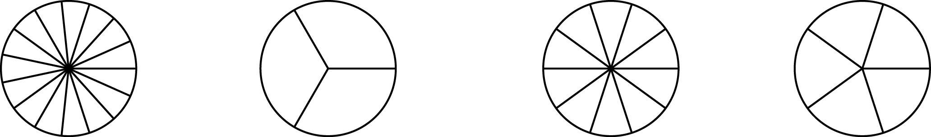
c) |  |  | d)
  5
  15
  1
  3
  3
  10
  2
  5

8. Écris les numérateurs et les dénominateurs pour que les fractions
soient équivalentes.

a)
 |  | = |  | =
  3
b)
 |  | = |  | =
  6

9. Fais un X sur l’expression qui n’est pas équivalente aux autres.
a)
14,59
1459
10

1459
100

14
59
100

b)
1
8
100

1,08
1,80
108
100

10. Place les nombres décimaux sur la droite numérique.
a)
9,1
6,5
7,9
5,2
8,4
9

8

7
6
5
10
b)
25,29
25,48
25,37
25,07
25,14
25,5
25,4

25,3

25,2
25,1
25,0
11. Décompose chaque nombre en facteurs premiers.
36 |  | 70
12. Écris les 8 premiers multiples de chaque nombre.
a) 7

b) 9

13. Complète les expressions pour qu’elles soient équivalentes.
a) 5 × 8 = 2 × | b) 154 − = 90 + 25
c) 100 ÷ 4 = × 5 | d) 89 + 5 + 22 = 4 ×
14. Résous les problèmes.

a) Justine achète 1 cahier à 4,95 $, 3 crayons à 1,25 $ chacun et 2 gommes à effacer à 0,75 $ chacune. Elle donne 1 billet de 10,00 $ et 1 pièce de 2,00 $ à la caissière. Combien d’argent la caissière lui remet-elle ? |  | Mon calcul

b) Adam commence un entraînement de vélo. La première semaine, il parcourt 31 km. La 2e semaine, il parcourt une distance 3 fois plus grande. Pour la 3e semaine, il désire parcourir une distance égale à la somme des 2 premières semaines. Combien de kilomètres aura-t-il parcourus en tout à la fin de la 3e semaine ? |  | Mon calcul

Révision du volet arithmétique - Corrigé
1. Observe les nombres et réponds aux questions.
25 831
69 890
13 580
8952
69 899
9651
a) Quel nombre vient juste avant 69 900 ?
69 899

b) Dans quel nombre le chiffre 3 vaut-il 3000 ?
13 580

c) Combien de centaines y a-t-il dans le nombre 25 831 ?
258

d) Ajoute 40 dizaines à 69 890. Quel nombre obtiens-tu ?
70 290

e) Place les nombres par ordre décroissant.
69 899, 69 890, 25 831, 13 580, 9651, 8952

2. Trouve le résultat de ces opérations.
a) |  |  | b) | 1 |  | c) | 1  1  1
   | 1 | 1 |  |  | 1
   | 2 | 1 |  | 4 | 5 | 9
  + | 1 | 9 |  | 7 | 0 | 8
   | 4 | 1 |  | 1 | 6 | 7
   | 6 | 9 | 9
   | 7 | 0 | 0 | 0
  − | 3 | 6 | 8 | 2
   | 3 | 3 | 1 | 8
   | 4 | 5 |  | 1
   | 5 | 6 | 3 | 2 | 1
  − |  | 7 | 4 | 1 | 9
   | 4 | 8 | 9 | 0 | 2
3. Écris le nombre correspondant à chaque décomposition.
Compare ensuite les nombres à l’aide des symboles <, > ou =.
a) | 8 UM + 6 C + 7 U = |  | 6 C + 8 DM + 7 D + 9 U =
 | 8607 | < | 80 679
b) | (2 × 1000) + (9 × 10) + (7 × 100)  + (8 × 1) + (4 × 10 000) = |  | (8 × 100) + (4 × 10 000) + (6 × 1)  + (5 × 10) + (1 × 1000) =
 | 42 798 | > | 41 856

4. Complète les suites en respectant les régularités.
a) 18, 36, 72, 144, , , ,
288

576

1152

2304

b) 169, 164, 159, 154, , , ,
149

144

139

134

c) 2534, 2540, 2546, 2552, , , ,
2558

2564

2570

2576

5. Effectue les opérations.
a) |  |  | b) |  |  | c)
   |  |  | 4 | 6
   |  |  | 2 | 6 | 9
  × |  |  |  |  | 7
   |  | 1 | 8 | 8 | 3
   |  | 2 | 3
   |  | 2 | 5 | 6 | 1
  × |  |  |  |  | 5
   | 1 | 2 | 8 | 0 | 5
   |  |  |  | 4
   |  |  | 7 | 0 | 5
  × |  |  |  |  | 9
   |  | 6 | 3 | 4 | 5
d)  1 |  |  | e) |  |  | f)
   | 5 | 0 | 4 |  | 4
  ‒ | 4 |  |  |  | 126
   | 1 | 0
  ‒ |  | 8
   |  | 2 | 4
   |  | 2 | 4
   |  |  | 0
   | 3 | 8 | 4 |  | 8
  ‒ | 3 | 2 |  |  | 48
   |  | 6 | 4
  ‒ |  | 6 | 4
   |  |  | 0
   | 1 | 2 | 6 |  | 3
  ‒ | 1 | 2 |  |  | 42
   |  | 0 | 6
  ‒ |  |  | 6
   |  |  | 0
6. Arrondis chaque nombre aux positions demandées.
 | À l’unité de mille  près | À la centaine  près | À l’unité  près | Au dixième  près
a) 5689 | 6000 | 5700 | 5689
b) 1478,06 | 1000 | 1500 | 1478 | 1478,1
c) 2705,59 | 3000 | 2700 | 2706 | 2705,6
d) 8036,99 | 8000 | 8000 | 8037 | 8037,0
7. Colorie chaque figure de manière à représenter la fraction indiquée.
Compare ensuite les fractions à l’aide des symboles <, > ou =.
a) |  |  | b)
 | < |  |  | >
  2
  9
  2
  3
  7
  8
  3
  4
c) |  |  | d)
 | = |  |  | <
  5
  15
  1
  3
  3
  10
  2
  5

8. Écris les numérateurs et les dénominateurs pour que les fractions
soient équivalentes.

a)
 |  | = |  | =
  3
  4
  6
  8
  12
  16
b)
 |  | = |  | =
  3
  6
  6
  12
  9
  18

9. Fais un X sur l’expression qui n’est pas équivalente aux autres.
a)
14,59
1459
10

1459
100

14
59
100

b)
1
8
100

1,08
1,80
108
100

10. Place les nombres décimaux sur la droite numérique.
a)
9,1
6,5
7,9
5,2
8,4
9,1

8,4

7,9

6,5

5,2
9

8

7
6
5
10
b)
25,29
25,48
25,37
25,07
25,14
25,48

25,37

25,29

25,14

25,07
25,5
25,4

25,3

25,2
25,1
25,0
11. Décompose chaque nombre en facteurs premiers.
36  ×  6  6  ×  ×  3  2  ×  2  3  ×  3  2  ×  3  2 |  | 70  ×  10  7  7  5  ×  2  ×  ×  5  ×  2  7
12. Écris les 8 premiers multiples de chaque nombre.
a) 7
7
14
21
28
35
42
49
56
b) 9
9
18
27
36
45
54
63
72
13. Complète les expressions pour qu’elles soient équivalentes.
a) 5 × 8 = 2 ×  20 | b) 154 − = 90 + 25  39
c) 100 ÷ 4 = × 5  5 | d) 89 + 5 + 22 = 4 ×  29
14. Résous les problèmes.

a) Justine achète 1 cahier à 4,95 $, 3 crayons  à 1,25 $ chacun et 2 gommes à effacer à 0,75 $ chacune. Elle donne 1 billet de 10,00 $ et 1 pièce de 2,00 $ à la caissière. Combien d’argent la caissière lui remet-elle ? |  | Mon calcul  4,95 + 1,25 + 1,25 + 1,25 + 0,75 + 0,75 = 10,20  12,00 − 10,20 = 1,80
  1,80 $

b) Adam commence un entraînement de vélo. La première semaine, il parcourt 31 km.  La 2e semaine, il parcourt une distance  3 fois plus grande. Pour la 3e semaine,  il désire parcourir une distance égale  à la somme des 2 premières semaines. Combien de kilomètres aura-t-il parcourus en tout à la fin de la 3e semaine ? |  | Mon calcul  2e semaine : 3 × 31 = 93  3e semaine : 93 + 31 = 124  Total : 31 + 93 + 124 = 248
  248 km

Jeu d’association : les termes manquants

Consigne à l’élève
- Découpe les cartes de jeu et mélange-les. Tu trouveras trois sortes de cartes : les nombres, les équations du type addition ou soustraction et les équations du type multiplication ou division.
- Assemble par paquet de trois les cartes qui représentent le même nombre. Voici un exemple :
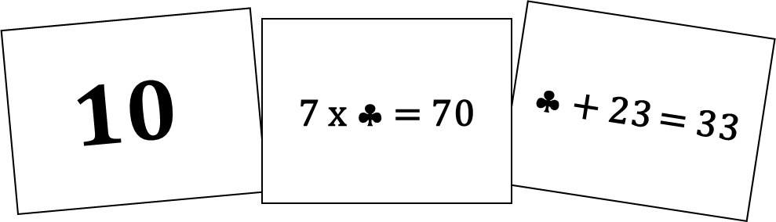

Matériel requis
Les cartes de jeu qui se trouvent aux pages suivantes.
Une paire de ciseaux.
Le solutionnaire, pour les parents, qui se trouve à la dernière annexe.
Note : Si tu n’as pas la possibilité d’imprimer les cartes de jeu, tu peux faire les associations directement à l’écran.

Information aux parents

À propos de l’activité
Le but de cette activité est d’amener l’élève à concevoir différentes façons de représenter un nombre. Cette activité peut être réalisée avec les enfants de 5e et de 6e année.
Votre enfant s’exercera à :
Lire un nombre naturel;
Trouver un terme manquant dans une équation.
Vous pourriez :
Jouer avec votre enfant;
Demander à votre enfant de lire les équations (ex. : « 7 fois combien égale 70? »);
Demander à votre enfant d’expliquer chacune des associations;
Limiter le nombre de cartes de jeu (ex. : utiliser seulement les nombres et les équations du type addition ou soustraction ou utiliser moins de cartes de chaque sorte);
Créer un jeu de mémoire en retournant les cartes face contre table et en tentant de trouver les trios à tour de rôle;
Jouer à une version en ligne en accédant au site Mathies.

Mathématique

Annexe – Les nombres
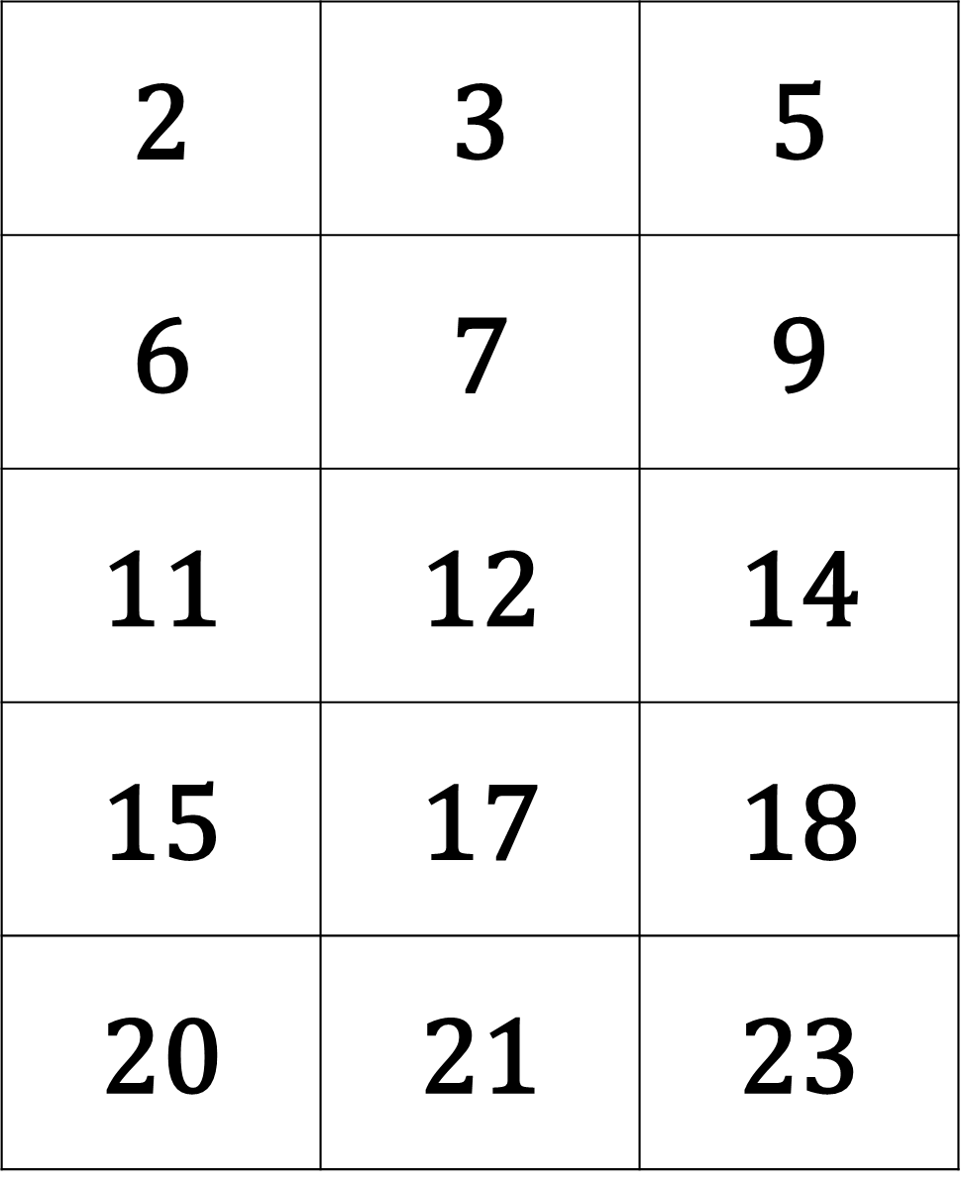

Mathématique

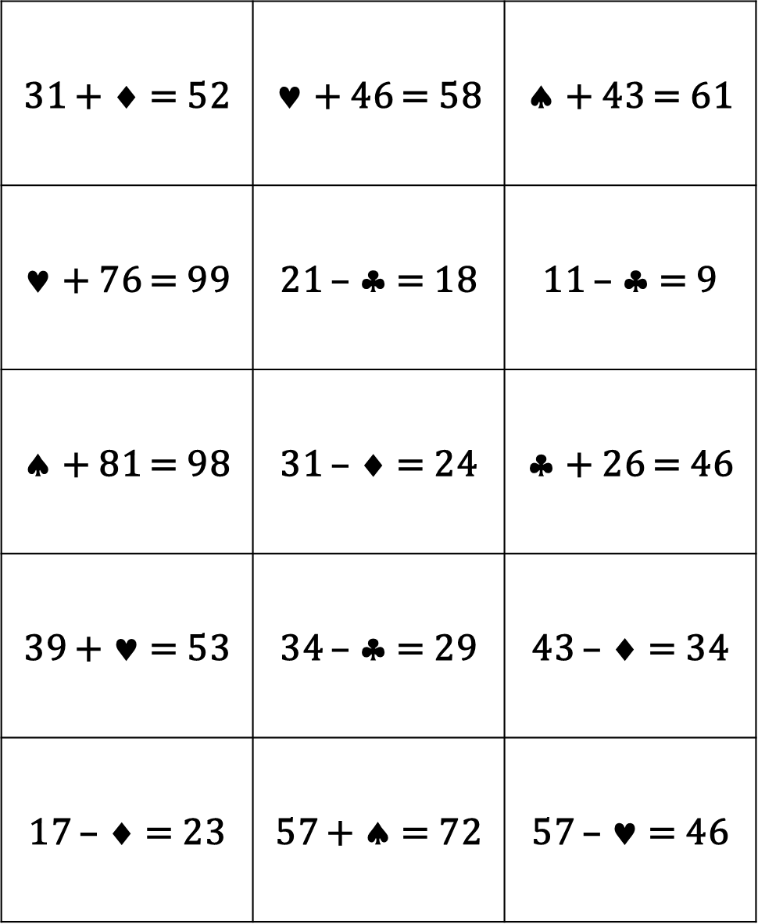
Annexe – Les équations du type addition ou soustraction

Mathématique

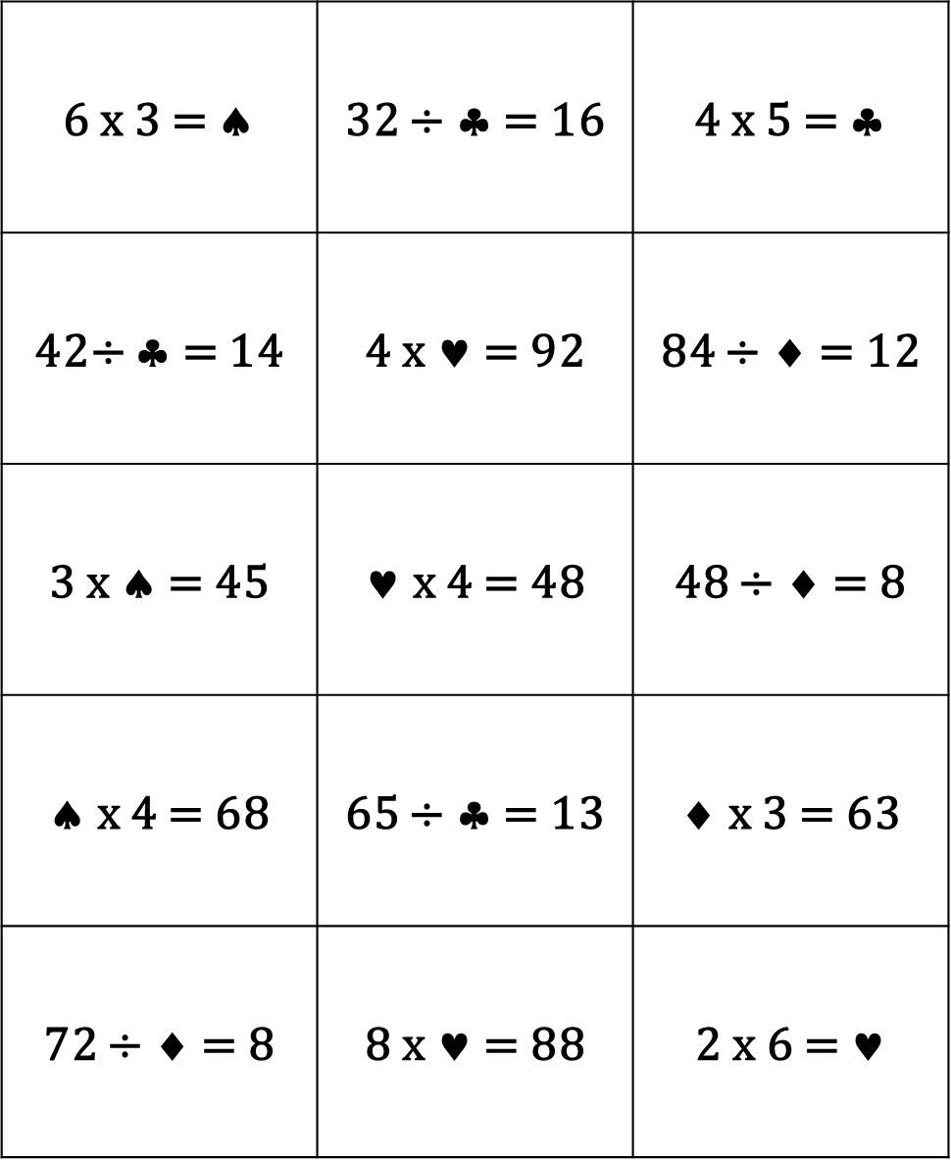
Annexe – Les équations du type multiplication ou division

Mathématique

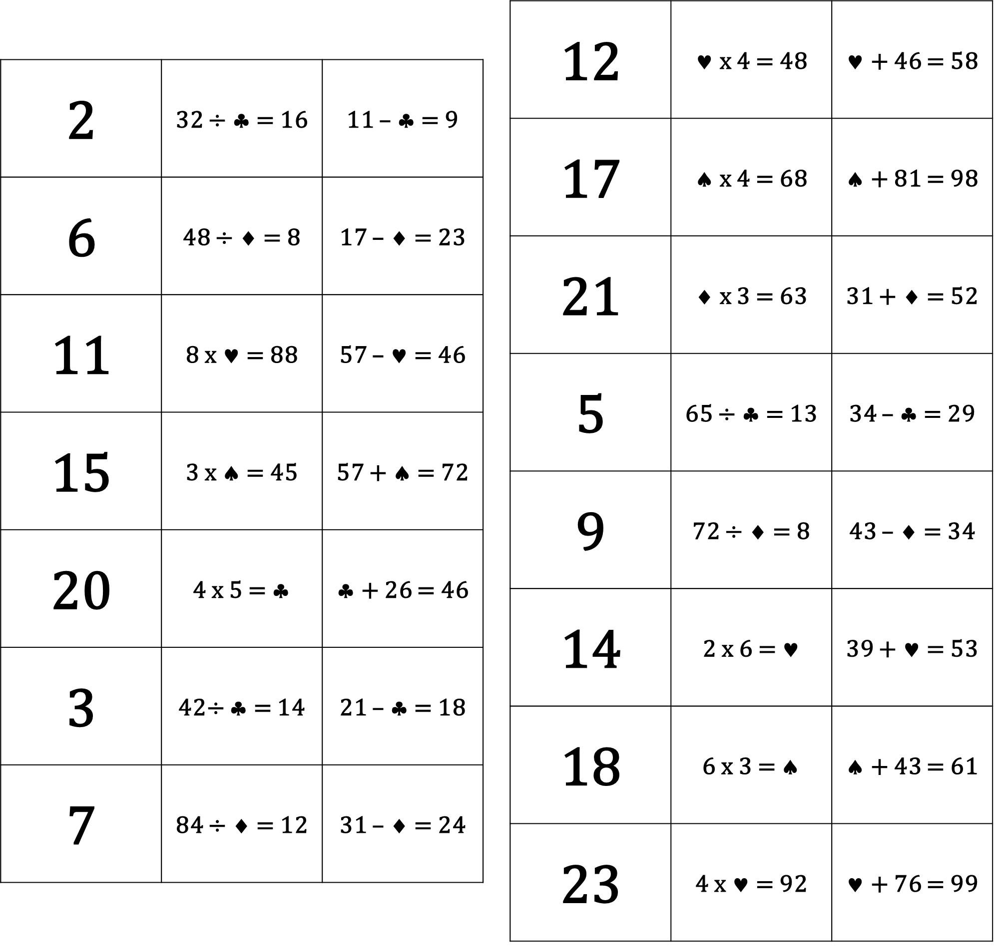
Annexe – Les solutions

Science et technologie

Pour y voir plus clair!

Consigne à l’élève
À ce moment-ci de l’année, les fenêtres sont sales, très sales! Tes parents auraient sans doute besoin d’aide pour les laver. À la manière d’un chimiste, tu devras découvrir le meilleur liquide pour nettoyer les vitres. Guide-toi sur les consignes détaillées que tu trouveras dans l’annexe 1.

Matériel requis
3 chiffons du même tissu (ex. : 3 linges à vaisselle).
1 tasse à mesurer.
3 contenants d’environ 250 ml (ex. : tasse, pot, gobelet).
Eau du robinet.
Vinaigre blanc (2 cuillères à thé).
Savon à vaisselle (quelques gouttes).

Information aux parents

À propos de l’activité
Votre enfant s’exercera à :
Expérimenter différents mélanges de liquides pour nettoyer les fenêtres;
Observer des résultats et les comparer afin de tirer des conclusions. Il pourra s’inspirer de l’annexe 3 pour noter ses résultats;
Communiquer ses recommandations;
Utiliser un vocabulaire précis pour parler de ce qu’il fait.
Vous pourriez :
Aider votre enfant à être le plus précis possible dans ses mesures de liquide;
Encourager votre enfant à recommencer plus d’une fois, si c’est nécessaire;
Inciter votre enfant à utiliser le vocabulaire de l’annexe 2;
Montrer à votre enfant les symboles de danger qui accompagnent certains produits domestiques.
Source : Activité proposée par Donald Gaudreau, conseiller pédagogique à la Commission scolaire de la Pointe-de-l’Île, et Geneviève Morin, conseillère pédagogique à la Commission scolaire de Montréal.

Science et technologie

Annexe 1 – Pour y voir plus clair!

Consigne à l’élève
À ce moment-ci de l’année, les fenêtres sont sales, très sales! Tes parents auraient sans doute besoin d’aide pour les laver. À la manière d’un chimiste, tu devras découvrir le liquide le plus efficace pour nettoyer les vitres.

Suis les étapes pour réaliser l’expérience
Consignes de sécurité
- Attention! Choisis une fenêtre où il est sécuritaire de faire ton expérimentation.
- Si tu veux faire un test avec un produit commercial, demande la permission à un parent.
1. Dans trois contenants différents, prépare trois liquides à tester.
Préparation des liquides à tester
- Identifie chaque contenant.
- 1er liquide : remplis le contenant d’eau du robinet*.
- 2e liquide : remplis le contenant d’eau du robinet* et ajoute 2 cuillères à thé de vinaigre blanc.
- 3e liquide : remplis le contenant d’eau du robinet* et ajoute 2 gouttes de liquide à vaisselle.
* 250 ml d’eau.
2. Choisis une fenêtre sur laquelle tu feras tes tests. Si c’est possible, choisis une fenêtre au soleil pour mieux voir les résultats.

3. Prends un chiffon, trempe-le dans le 1er liquide et nettoie le bas de la fenêtre.

4. Prends un deuxième chiffon, trempe-le dans le 2e liquide et nettoie le milieu de la fenêtre.

5. Prends un troisième chiffon, trempe-le dans le 3e liquide et nettoie le haut de la fenêtre.

6. Attends 2 minutes pour que tout soit sec et compare les résultats. Si c’est possible, fais une observation une heure plus tard.

Observes-tu une différence? Quelle partie de la fenêtre est la plus propre? Communique tes recommandations à tes parents en utilisant le vocabulaire proposé à l’annexe 2.

Note
Envie de pousser un peu plus loin l’investigation? Recommence les tests deux ou trois fois pour confirmer tes résultats. Tu peux également mélanger d’autres produits à l’eau (jus de citron, shampoing et liquide commercial pour le lavage des fenêtres).
Et pourquoi ne pas offrir un lavage de fenêtres en cadeau pour la fête des Mères?

Science et technologie

Annexe 2 – Les mots pour y voir plus clair!

Les mots suivants permettent de s’exprimer plus clairement pendant et après l’expérience.
Chiffon | Contenant | Couleur, coloré
Danger | Fenêtre | Frotter
Mélanger | Odeur | Opaque
Nettoyer | Produit domestique | Propre
Sale, saleté | Sécurité | Translucide
Transparent | Verre | Vitre
Un mélange est une association de plusieurs substances. Quand ces substances se mélangent parfaitement, on les dit « miscibles »; c’est le cas ici de l’eau avec le vinaigre et de l’eau avec le liquide à vaisselle. Quant aux substances qui ne se mélangent pas, elles sont dites « non miscibles ».

Tu ne connais pas certains mots ou tu les utilises peu?
Cherche ce qu’ils veulent dire! Tu peux les comprendre en trouvant des exemples, des illustrations, des photos, des synonymes. Essaie de les utiliser pendant ton expérience, mais surtout quand tu communiqueras tes recommandations.

Les symboles de danger

Ce contenant risque d’exploser s’il est chauffé ou percé. Des éclats de métal ou de plastique peuvent causer des blessures graves, en particulier aux yeux.
Ce produit brûle la peau ou les yeux dès qu’il entre en contact avec ceux-ci. S’il est avalé, il brûle la gorge et l’estomac.

Ce produit peut causer une maladie ou la mort s’il est léché, ingéré ou bu et, parfois, s’il est simplement inhalé.

Ce produit ou ses vapeurs s’enflamment facilement à proximité de sources de chaleur, de flammes ou d’étincelles.

Source : Santé Canada, https://www.canada.ca/fr/sante-canada/services/securite-domicile/securite-produits-chimiques-menagers.html#a4.
Explosif

Corrosif

Poison

Inflammable


Science et technologie

Annexe 3 – Modèle de fiche d’observation des résultats

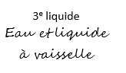
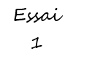
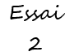
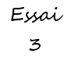
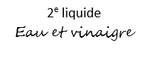
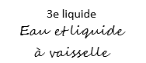

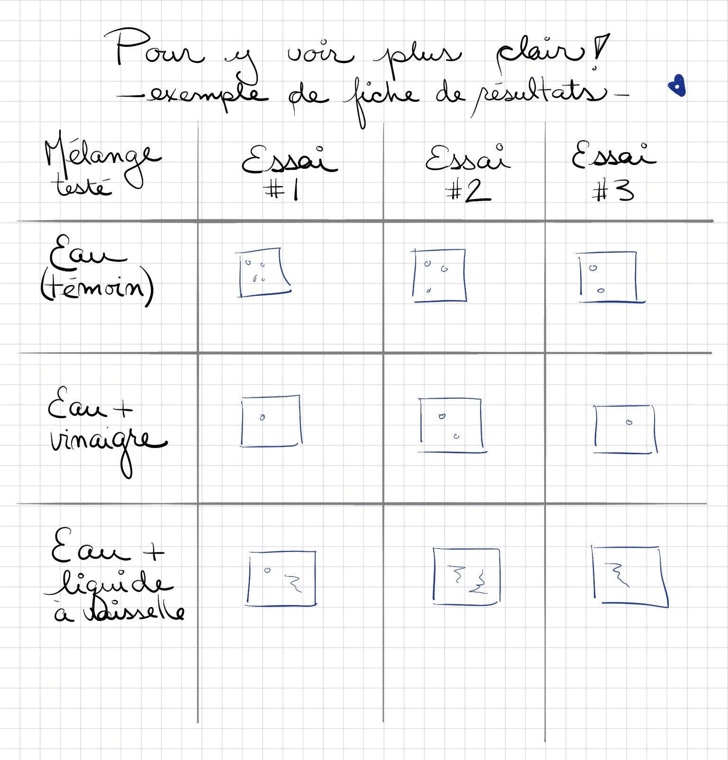

Science et technologie

Annexe – Exemple d’organisation de l’expérience
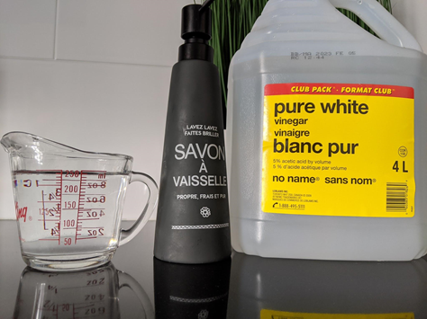 | 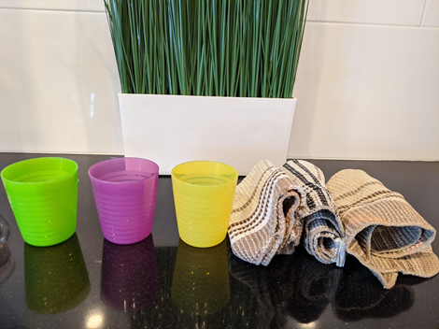
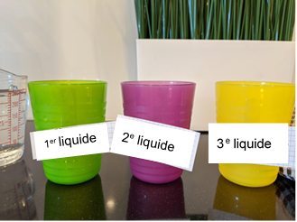 | 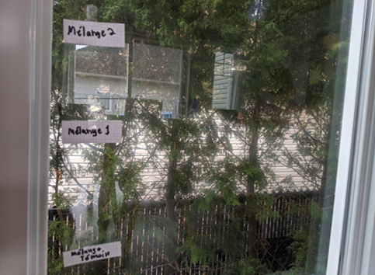  1er liquide  3e liquide  2e liquide

Éducation physique et à la santé

Bien dans ta peau et Passe à l’action

Consigne à l’élève
- Activité 1 : Bien dans ta peau
- Regarde la vidéo.
- À partir de quels éléments ton image corporelle se construit-elle?
- Discute de la vidéo avec tes parents si tu as envie.

- Activité 2 : Passe à l’action
- Exécute les mouvements de la chorégraphie.
- Expérimente des activités de manipulation avec les poïs.
- Consulte ce document pour effectuer l’activité.

- Consulte le site Reste actif! pour accéder à l’ensemble des activités proposées au primaire et au secondaire, aux activités spéciales et à d’autres ressources.

Matériel requis
Poïs.
Matériel pour construire des poïs :
- Rouleau de papier de toilette vide, règle, vieille chaussette, ruban adhésif, corde, ciseaux;
- Bas de nylon, ciseaux, balle de tennis.

Information aux parents

À propos de l’activité
Votre enfant s’exercera à :
S’informer sur l’image corporelle;
Expérimenter les activités proposées.
Vous pourriez :
Soutenir votre enfant dans son apprentissage en le questionnant sur ce qu’il a appris à propos de l’image corporelle;
Faire les activités avec lui, ou alterner l’accompagnement et l’autonomie, selon l’activité.

Musique

Je suis juge à « La voix »

Consigne à l’élève
La voix est un concours de chant diffusé à TVA depuis le 20 janvier 2013 et animé par Charles Lafortune. Tu dois choisir un ou des participants à juger parmi ceux des auditions à l’aveugle (la première étape du concours). Tu trouveras la plupart de ces auditions en cliquant sur ce lien ou en accédant à TVA sur demande sur ton téléviseur.

Consulte le document en annexe pour la description complète de l’activité.

Matériel requis
Un téléviseur ou un appareil technologique (tablette, portable, ordinateur).
Le document en annexe, qui t’aidera à porter ton jugement.

Information aux parents

À propos de l’activité
Votre enfant s’exercera à :
- Reconnaître plusieurs éléments musicaux, expressifs et d’ordre socioculturel;
- Développer son jugement critique et esthétique;
- Construire son argumentation;
- Utiliser le vocabulaire musical.
Vous pourriez :
- Consulter le lexique inclus dans l’activité pour pouvoir interagir avec votre enfant;
- Jouer le jeu du critique avec votre enfant : comparer vos choix respectifs et en discuter.

Musique

Annexe 1 – Je suis juge à « La voix »

Étapes de la réalisation

- Quelle est ta première impression lorsque tu écoutes ce chanteur ou cette chanteuse? (Tu peux donner plusieurs réponses.)
- J’aime le choix de chanson.
- Son timbre de voix me plaît.
- J’ai un sentiment de joie, de bonheur.
- Je me sens calme.
- Je ressens de la tristesse.
- Je trouve que c’est bizarre.
- J’ai envie de bouger, de me défouler.
- Je trouve cette musique agressive.
- J’éprouve de l’indifférence.
- J’ai une autre impression.

- Remplis l’annexe 2 (si tu peux imprimer le document) ou écris tes réponses sur une feuille.

- Aurais-tu fait tourner ton fauteuil pour ce chanteur ou cette chanteuse?
- Relie ta réponse à tes impressions et à des éléments que tu as reconnus à l’annexe 2.
Exemple : « Oui, j’aurais fait tourner mon fauteuil, car j’aime les voix graves et les chansons très rythmées avec beaucoup de percussions. »

Si tu veux aller plus loin
- Exerce ton jugement en écoutant d’autres interprètes.
- Exerce-toi à être juge comme à La voix chaque fois que tu écoutes une chanson.

Musique

Annexe 2 – Je suis juge à « La voix »

Que reconnais-tu lors de l’écoute?
Encercle ou écris les éléments que tu reconnais.

Je reconnais des nuances : | Je reconnais un tempo :
p = piano = sons doux | Lent
mf = mezzo forte = sons moyens | Modéré
f = forte = sons forts | Rapide
Crescendo

Decrescendo

Je reconnais des instruments :
Guitare acoustique, guitare électrique, clavier, batterie, instruments de la famille des vents, basse électrique, etc.

Je reconnais le registre (hauteur) de la voix de l’interprète :
Aigu

Moyen

Grave

Je reconnais que l’interprète a :
Une voix juste

Une bonne prononciation

Je peux nommer une caractéristique du timbre (couleur) de la voix de l’interprète :
Rauque, douce, nasillarde, etc.

Danse

Défi moteur

Consigne à l’élève
- Tu es invité à relever un défi. Déplace-toi d’une pièce à l’autre dans ta maison en expérimentant le plus de mouvements possibles dans différents espaces.
- Voir le document en annexe pour la description complète de l’activité.

Matériel requis
- Des feuilles ou des cartons.
- Des crayons.

Information aux parents

À propos de l’activité
Votre enfant s’exercera à :
- Bouger;
- Explorer les différents modes de déplacement;
- Stimuler sa créativité.
Vous pourriez :
- Vous assurer que les mouvements qu’a choisi d’exécuter votre enfant correspondent à ses capacités et à l’espace dont il dispose.
- Organiser une compétition entre frère(s) et sœur(s) et attribuer des points à ceux qui n’oublient pas de se déplacer de la façon convenue.
Source : Activité proposée par Rachel Sénéchal, spécialiste en musique et danse, école de la Fourmilière (Commission scolaire des Premières-Seigneuries).

Danse

Annexe – Défi moteur

Proposition d’activité :
- Avec tes parents, détermine les différents endroits de votre logis où tu serais susceptible de te déplacer.
- Sur une grande feuille, fais une liste de tous ces endroits.
- Choisis un mode de déplacement différent pour chaque endroit (ex. : ramper, sauter sur un pied, rouler, faire des pas chassés, imiter un animal).
- Demande à ton parent d’afficher cette liste sur un mur ou sur le frigo pour que tu puisses la consulter facilement.
- Détermine le temps pendant lequel l’activité se déroulera.
- Pendant la période déterminée, tu devras utiliser le mode de déplacement choisi pour chaque endroit.
- Sois créatif et amuse-toi!

* Regarde l’annexe qui suit pour t’inspirer et essaie de trouver tes propres idées de mouvements.

Danse

Annexe – Défi moteur (suite)

Endroit | Déplacement
Salle de bain / toilette  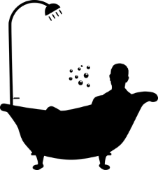 | Comme un poisson  
Salon  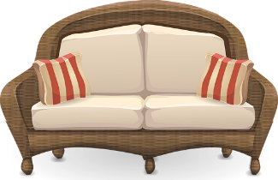 | Comme un serpent  
Cuisine   | Comme un flamant rose (sur un pied)  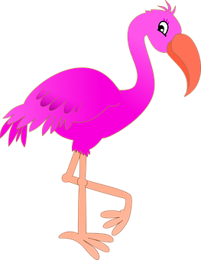
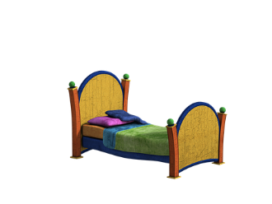  Chambre | Comme une souris (petits pas, sans bruit)  
Dehors   | Comme un ours (grands pas lourds)  

Éthique et culture religieuse

Es-tu un bon cybercitoyen?

Consigne à l’élève
Lis la mise en situation et remplis la fiche que tu trouveras en annexe. Tu pourras ensuite :

- Discuter de la situation avec tes parents ou un ami, afin de prendre conscience des sentiments que peut provoquer une situation de cyberintimidation;
- Envisager des impacts de l’intimidation dans la vie des personnes qui la créent, la subissent ou en sont témoins et trouver des solutions pour éviter ces impacts.

Matériel requis
Activité en annexe.

Information aux parents

À propos de l’activité
Votre enfant sera amené à distinguer une action acceptable d’une action inacceptable, en société et sur les réseaux sociaux, selon une mise en situation proposée.
Votre enfant s’exercera à :
Reconnaître les perceptions et les sentiments des autres acteurs d’une situation;
Trouver des solutions pour remédier à une tension sociale.
Vous pourriez :
Discuter des jugements qui peuvent causer des situations de tensions;
Établir des liens entre le manque de communication et la dégradation de la situation.
Source : Activité proposée par Izabelle Houde de l’école des Jeunes-du-Monde (Commission scolaire de la Capitale).

Éthique et culture religieuse

Annexe – Es-tu un bon cybercitoyen?

Mise en situation
En rentrant de l’école, tu es allé consulter tes réseaux sociaux. Tu sais bien que tu n’as pas l’âge recommandé, mais tes parents t’ont permis de te créer un compte, à condition qu’ils puissent y avoir accès et te superviser de temps en temps. Cela te va très bien, car tu considères que les réseaux sociaux doivent servir à partager des informations amusantes et positives. Tu n’as rien à cacher.
Mais voilà, ce soir, en regardant les publications de tes amis, tu constates qu’une élève de ta classe a partagé une critique très méchante sur une autre élève de ton groupe, et que plusieurs camarades ont commenté en ajoutant des détails disgracieux.
Tu fermes l’ordinateur, bien déçu de la situation…

Dans chacune des bulles suivantes, tente de dégager la vision de chaque « personnage » de l’histoire en précisant :
- Des émotions qu’elle ou il a pu ressentir dans la situation;
- Des impacts que cette situation peut avoir sur son quotidien.


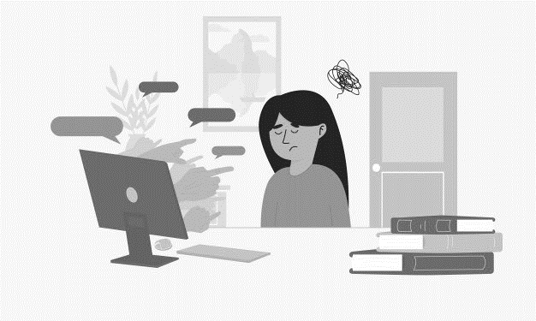
Discute ensuite avec tes parents ou tes amis pour déterminer ce que tu ferais si cette situation t’arrivait.
LES TÉMOINS
les personnes
qui intimident
LA VICTIME

Géographie, histoire et éducation à la citoyenneté

Choisir un moyen de transport

Consigne à l’élève
Cultive ton désir d’apprendre en analysant le choix d’un moyen de transport selon les caractéristiques du territoire.

- L’étude de l’aménagement et de l’occupation d’un territoire passe entre autres par l’analyse des moyens de transport qui permettent de le parcourir.
- Dresse un tableau présentant des moyens de transport ainsi que des atouts et contraintes du territoire qui peuvent expliquer qu’on les choisisse.
- Nomme des moyens de transport que tu connais.
- Donne des raisons qui expliquent pourquoi chacun de ces moyens est utilisé.
- Pour chaque moyen de transport, fais le lien entre son utilisation et des atouts et contraintes du territoire (ex. : l’avion est utilisé pour parcourir des territoires éloignés l’un de l’autre).

Porte maintenant ton attention sur le développement des moyens de transport dans le passé.

- À l’aide des ressources à ta disposition ou avec l’aide d’un adulte, réalise l’activité présentée en annexe, où tu dateras l’apparition des moyens de transport sur le territoire du Québec actuel.
- Crois-tu que le développement des moyens de transport se fait au même rythme partout?
- Compare les moyens de transport et de communication qui existaient au Québec et dans les Prairies canadiennes à une même époque en consultant l’onglet Transport et communication de la page Le Québec vers 1905 / Les Prairies vers 1905 du site du Service national du RÉCIT de l’univers social.

Matériel requis
Selon la disponibilité des ressources, voici ce qui pourrait être utile :
Matériel d’écriture (papier, carton, crayons, etc.) et d’impression;
Appareil numérique muni d’une connexion Internet.

Information aux parents

À propos de l’activité
L’étude de l’histoire et de la géographie permet la découverte de traces laissées par les sociétés du passé sur un territoire et son organisation. L’ensemble des groupes qui ont occupé ce territoire l’ont aménagé selon leurs besoins et ses possibilités, ses atouts et ses contraintes.
Source : Activité réalisée avec la collaboration du Groupe des responsables en univers social (GRUS).

Géographie, histoire et éducation à la citoyenneté

Annexe – Les moyens de transport
Classe les moyens de transport suivants selon le moment où ils ont commencé à être utilisés sur le territoire du Québec actuel.

automobile – avion – bateau à vapeur – bicyclette – calèche – canot – chaloupe – cheval – locomotive – motoneige – paquebot – radeau – traîneau – raquettes – toboggan – voilier
Période | Transport
Avant 1500
1501-1550
1551-1600
1601-1650
1651-1700
1701-1750
1751-1800
1801-1850
1851-1900
1901-1950
1951-2000
2001-2020

Art plastique – bonifiée

Art aborigène

Consigne à l’élève
- Consigne
- Voici un lien pour voir le déroulement de l'activité : https://www.youtube.com/watch?v=HDlb1td3NWE (Tu n'es pas obligé d'utiliser de la peinture pour ton œuvre.)
- Sur un carton de couleur (foncé idéalement), trace au crayon à la mine un animal de ton choix. (Lézard, tortue, poisson, kangourou, crabe, etc.)
- Avec tes crayons de couleurs feutres, trace le contour de ton animal en faisant des petits points. Tu dois t'assurer de laisser un petit espace entre chaque point.
- Pour le fond, tu dois tracer un motif en faisant également des petits points. Tu dois en tout temps suivre la forme de ton animal. (Voir l'annexe pour des exemples)

Matériel requis
- Un carton de couleur
- Des crayons feutres ou de la peinture
- Un ordinateur, un téléphone ou une tablette (pour regarder le lien et différentes images d'animaux)

Information aux parents

À propos de l’activité
Votre enfant s’exercera à :
- Utiliser la technique du pointillisme
- Tracer différents motifs
- Être minutieux
Vous pourriez :
- Vérifier la proportion de l'animal par rapport à la feuille
- Exposer son œuvre
Crédits : Activité proposée par (l'équipe du 3e cycle/école du Parchemin/commission scolaire des Patriotes) – facultatif

Art plastique

Annexe – Art aborigène

Consigne à l’élève
- Voici quelques modèles pour vous aider et/ou inspirer.
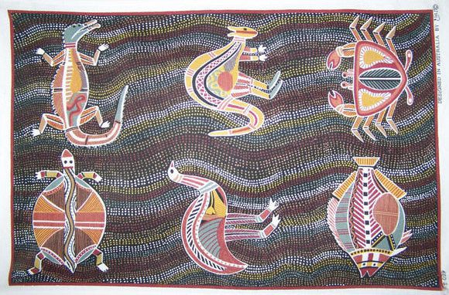


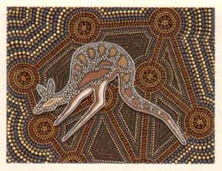
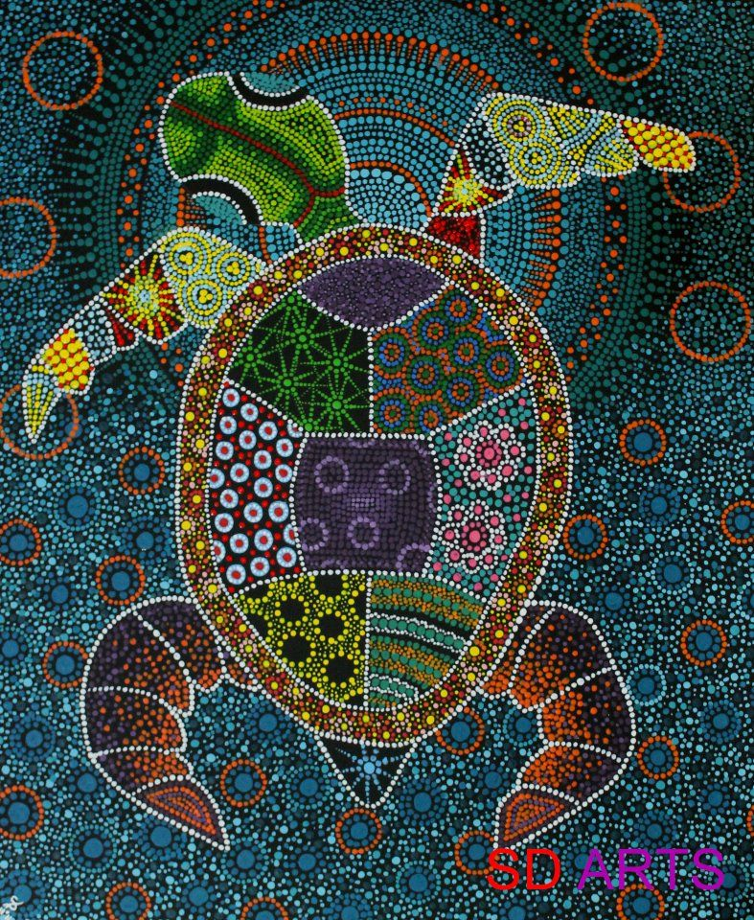
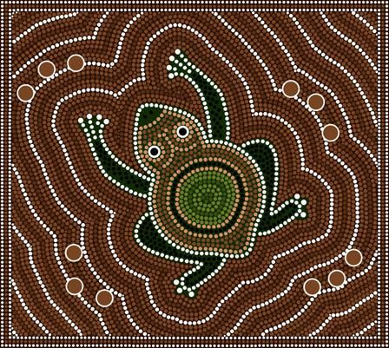

Activité bonifiée en anglais

- Aller sur le site L’Écoleouverte.ca
https://www.ecoleouverte.ca/fr/?
- Cinquième année et anglais
- Site Chenelière Éducation
- Spirals 5
- Faire: page 85 Our Food Safe and Healthy
- Read the text and answer the questions

Activité bonifiée en éducation physique

https://mariopartyepsathome.glideapp.io/

